:
Seit über 40 Jahren ist die Firma Gottwald mit Standorten in Melk, Parndorf und Ramsau stets gewachsen und haben unsere Expertise ausgebaut.

Wachstum benötigt Raum, daher ist der nächster logischer Schritt die Erweiterung der Zentrale in Melk. Diese umfasst neue Büroräume, zusätzliche Lagerflächen, sowie eine moderne Lehrlingswerkstatt, die auf die Bedürfnisse der Auszubildenden angepasst wird.

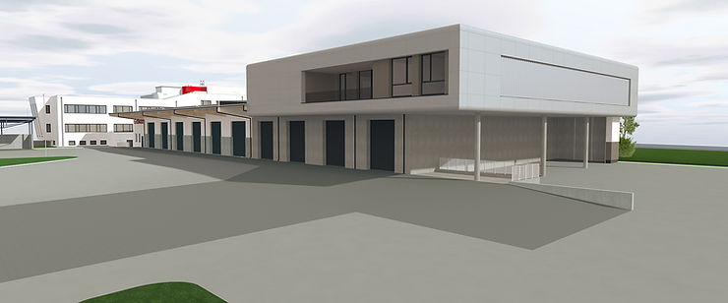
©Atmo
Die neuen Büroräume werden zusätzlichen Platz und Komfort bieten. Mit neuester Technologie ausgestattet, ansprechender Innenarchitektur und Raum für Austausch wie auch Entspannung, sollen beste Voraussetzungen für den Firmenalltag der Mitarbeitenden geschaffen werden. Eine eigene Kinderbetreuungsstätte rundet das Angebot für die Gottwald Kolleg:innen ab.
Um den sich ändernden Anforderungen gerecht werden zu können, wird die bestehende Lagerfläche um 495 m² erweitert.
Einer der wichtigsten Bestandteile der Erweiterung ist unumstritten die Errichtung der betriebsinternen Lehrlingswerkstatt. Hier werden die Auszubildenden in modernen Werkstatt- und Schulungsräumen optimal auf ihre zukünftigen Aufgaben vorbereitet.

Steigender Platzbedarf bedeutet auch steigender Energiebedarf. Daher werden neu entstehende Parkflächen mit PV Paneelen überdacht und somit die Produktion erneuerbarer Energien erhöht. Vor allem für den wachsenden elektrischen Fuhrpark ist dies ein voller Gewinn!

Dieses große Projekt ist ein wichtiger Schritt für die Firma Gottwald. So kann der Elektrobetrieb den wachsenden Anforderungen gerecht werden, den Platzbedarf decken, sowie Arbeitsbedingungen und Ausbildungsmöglichkeiten weiter verbessern!

Gottwald GmbH & Co KG
Solarstraße 9, A-3390 Melk
T +43 2752 520 00 | office@gottwald.at
www.gottwald.at

